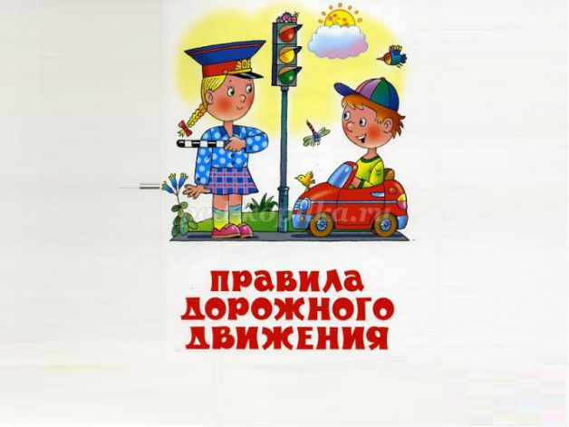

К сожалению, по статистике каждый год в России на дорогах погибают сотни детей в результате ДТП. Это происходит потому, что взрослые зачастую подают неправильный пример своим детям. Поэтому виновниками ДТП очень часто являются сами дети: они играют рядом с дорогой, переходят дорогу в неположенных местах.
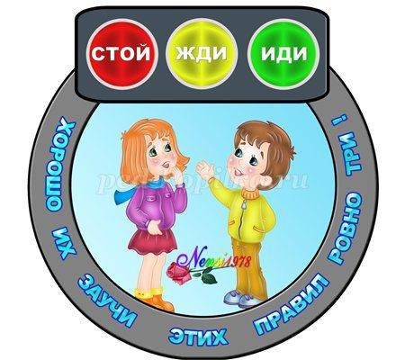
Как утверждают психологи, у детей дошкольного возраста ориентация на дороге развита очень слабо, так как внимание рассеянное, реакция замедленная, поэтому ему в критической ситуации очень тяжело быстро среагировать в опасности.
Вот почему с самого раннего детства детей необходимо приучать к соблюдению правил дорожного движения. Участниками должны быть в первую очередь родители. Запомните, как только ваш ребёнок начал ходить самостоятельно- смело можно учить его правилам дорожного движения. Причём разговор о дороге нужно проводить серьёзно, чтобы ребёнок понял по вашему тону, что вы не играете.
В младшем возрасте детей знакомят с улицей, дорогой, тротуаром. В старшем возрасте можно понаблюдать за работой светофора: как меняет цвет светофор и как ведут себя автомобили и пешеходы. Также в этом возрасте можно обращать внимание на связь состояния дороги и возможность опасности: освещение, гололёд, снегопад, количество машин и пешеходов. Например, при гололёде порассуждайте с ребёнком, почему опасна скользкая дорога для людей.
Также можно составить с ребёнком схему опасных участков во дворе. А затем ребёнок по этой схеме может рассказать, где, например, ребёнок может покататься на велосипеде, а где кататься опасно, или где играть разрешено. а где - опасно. все эти методы дисциплинируют ребёнка и они быстрее понимают, что можно делать, а что делать нельзя.
Но не стоит забывать о личном примере. Пример старших должен способствовать выработке у ребёнка привычки вести себя в соответствии с правилами дорожного движения. Следует отметить, что это самый главный фактор воспитания правильного поведения на дороге.
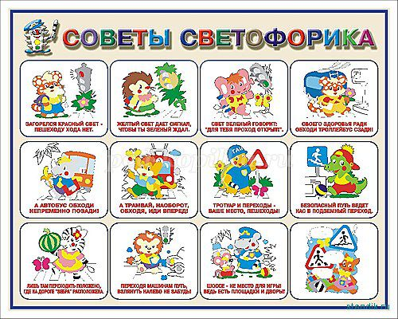
И напоследок, хотелось бы посоветовать взрослым не оставаться равнодушными к поведению на дороге и чужих детей. Быть может, ваше замечание и помощь, оказанная вами, поможет предотвратить беду!!!

